

Основы алгоритмизации и программирования

Газукин Аркадий 2ИСИП-419



22 ноября 2020 г.

КИП ФИН

Москва

Задание L2.0

Нарисовать закрашенными квадратиками Ваш авторский рисунок (8 на 16 клеток).

Ход работы:

Нарисовал закрашенный квадратиками авторский рисунок

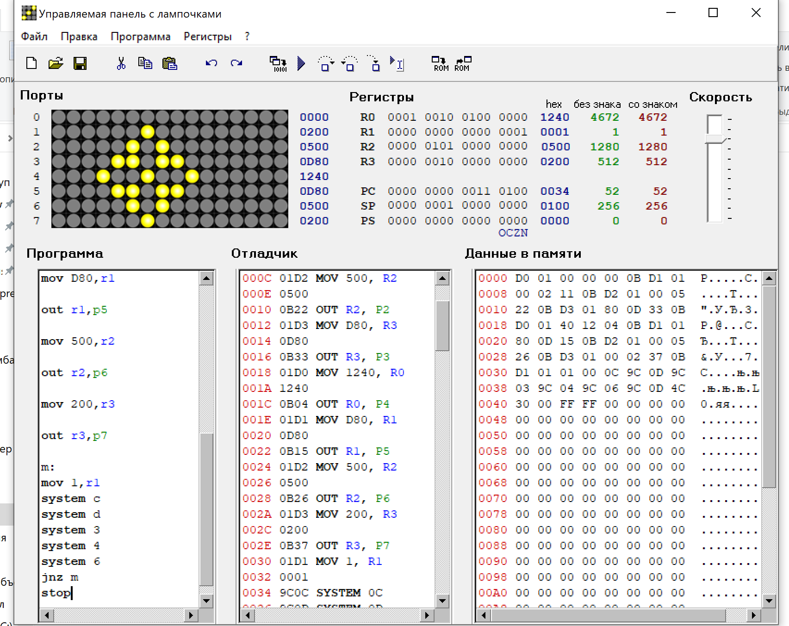

Код с возможностью движения рисунка:

mov 0,r0

out r0,p0

mov 200,r1

out r1,p1

mov 500,r2

out r2,p2

mov D80,r3

out r3,p3

mov 1240,r0

out r0,p4

mov D80,r1

out r1,p5

mov 500,r2

out r2,p6

mov 200,r3

out r3,p7

m:

mov 1,r1

system c

system d

system 3

system 4

system 6

jnz m

stop

Пример движения

